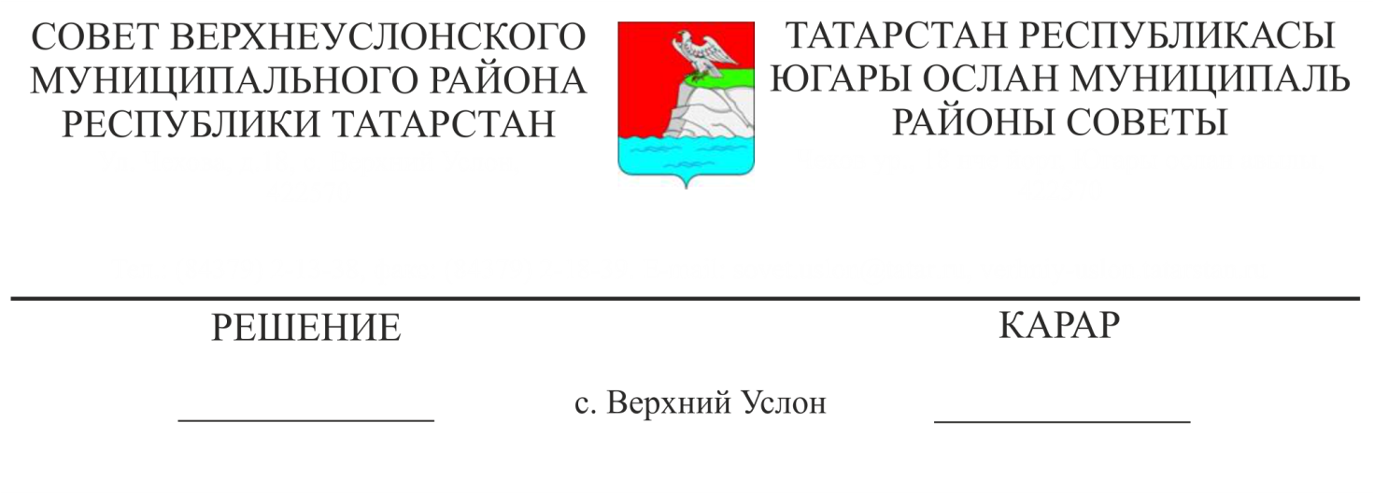

13.09.2021 № 13-157

Татарстан Республикасы Югары Ослан муниципаль районы

Уставына үзгәрешләр һәм өстәмәләр кертү турында

Гамәлдәге законнардагы үзгәрешләр белән бәйле рәвештә, «Татарстан Республикасы Югары Ослан муниципаль районы Уставына үзгәрешләр һәм өстәмәләр кертү турында» карар проекты эшләнде, ул район Советы тарафыннан хупланды һәм район халкы белән фикер алышуның барлык кирәкле процедураларын үтте.

Югарыда бәян ителгәннәрдән чыгып, шулай ук «Россия Федерациясендә җирле үзидарә оештыруның гомуми принциплары турында» 2003 елның 6 октябрендәге 131-ФЗ номерлы Федераль законның 44 статьясы, «Татарстан Республикасында җирле үзидарә турында» 2004 елның 28 июлендәге 45-ТРЗ номерлы Татарстан Республикасы Законының 7 статьясы, Татарстан Республикасы Югары Ослан муниципаль районы Уставының 105-107 статьялары нигезендә, 2021 елның 8 июлендәге ачык тыңлаулар нәтиҗәләрен исәпкә алып, Югары Ослан муниципаль районы Советы

КАРАР ИТТЕ:

1. Татарстан Республикасы Югары Ослан муниципаль районы Уставына 1 номерлы кушымта нигезендә үзгәрешләр һәм өстәмәләр кертергә.

2. Татарстан Республикасы Югары Ослан муниципаль районы Уставының яңа редакциясен расларга.

3. Әлеге карарны законнарда билгеләнгән тәртиптә дәүләт теркәве өчен җибәрергә.

4. Әлеге карар гамәлдәге законнарда билгеләнгән срокларда үз көченә керә.

5. Әлеге карарның үтәлешен тикшереп торуны Югары Ослан муниципаль районы Советының Законлылык, хокук тәртибе һәм регламенты буенча даими комиссиясенә йөкләргә.

Совет Рәисе,

Югары Ослан муниципаль районы Башлыгы М.Г. Зиатдинов

Югары Ослан муниципаль район Советының 2021 елның

13 сентябрендәге

13-157 номерлы карарына

1 кушымта

Югары Ослан муниципаль районы Уставына үзгәрешләр һәм өстәмәләр

1. Уставның 6 статьясындагы 1 пунктының 5 пунктчасында «җирле әһәмияттәге автомобиль юлларының сакланышы өчен» сүзләрен «автомобиль транспортында, шәһәр җир өсте электр транспортында һәм юл хуҗалыгында» сүзләренә алмаштырырга;

2. Уставның 6 статьясындагы 1 пунктының 28 пунктчасында "куллану һәм саклау" сүзләрен "саклау һәм куллану " сүзләренә алмаштырырга;

3. Уставның 6 статьясындагы 1 пунктының 39 пунктчасын түбәндәге редакциядә бәян итәргә:

«39) федераль закон нигезендә комплекслы кадастр эшләрен башкаруны оештыру һәм территориянең карта - планын раслау»;

4. Уставның 6 статьясындагы 1 пунктына түбәндәге эчтәлекле 9.1 пунктча өстәргә:

"9.1) муниципаль районнар чикләрендә шәһәр һәм авыл торак пунктлары чикләреннән читтә беренчел янгын куркынычсызлыгы чараларын тәэмин итү;";

5. Уставның 7 статьясындагы 1 пунктына түбәндәге эчтәлекле 16 пунктча өстәргә:

"16) муниципаль Янгын сагы булдыру";

6. Уставның 35 статьясындагы 8 пунктын түбәндәге редакциядә бәян итәргә:

8) Россия Федерациясе гражданлыгы яки чит ил гражданлыгы туктатылу - Россия Федерациясе халыкара шартнамәсендә катнашучы чит ил гражданлыгы, аның нигезендә чит ил гражданы җирле үзидарә органнарына сайланырга хокуклы, чит дәүләт гражданлыгы булу яисә яшәү урыны яисә Россия Федерациясе гражданының чит дәүләт территориясендә даими яшәү хокукын раслаучы бүтән документ яисә Россия Федерациясе халыкара шартнамәсе нигезендә җирле үзидарә органнарына сайланырга хокуклы чит ил гражданы, әгәр Россия Федерациясе халыкара шартнамәсендә башкасы каралмаган булса, Россия Федерациясе халыкара шартнамәсе нигезендә җирле үзидарә органнарына сайланырга хокуклы;

7. Уставның 40 статьясындагы 1 пунктының 9 пунктчасын түбәндәге редакциядә бәян итәргә:

9) Россия Федерациясе гражданлыгы яки чит ил гражданлыгы туктатылу - Россия Федерациясе халыкара шартнамәсендә катнашучы чит ил гражданлыгы, аның нигезендә чит ил гражданы җирле үзидарә органнарына сайланырга хокуклы, чит дәүләт гражданлыгы булу яисә яшәү урыны яисә Россия Федерациясе гражданының чит дәүләт территориясендә даими яшәү хокукын раслаучы бүтән документ яисә Россия Федерациясе халыкара шартнамәсе нигезендә җирле үзидарә органнарына сайланырга хокуклы чит ил гражданы, әгәр Россия Федерациясе халыкара шартнамәсендә башкасы каралмаган булса, Россия Федерациясе халыкара шартнамәсе нигезендә җирле үзидарә органнарына сайланырга хокуклы;

8. Уставның 45 статьясындагы 7 пунктына түбәндәге эчтәлекле абзацлар өстәргә:

« - алкогольле, наркотик яки башка токсик исерек хәлдә булган затларга ярдәм күрсәтү чараларын тормышка ашыра;

- муниципаль районнар чикләрендә шәһәр һәм авыл торак пунктлары чикләре белән беренчел янгын куркынычсызлыгы чараларын тәэмин итү;

9. Уставның 49 статьясына киләсе эчтәлектәге 11.1 пунктын өстәргә:

«ул Район Башлыгына Россия Федерациясе гражданлыгын яисә чит ил гражданлыгын туктату турында язма рәвештә хәбәр итәргә тиеш - Россия Федерациясе халыкара шартнамәсендә катнашучы, аның нигезендә чит ил гражданы җирле үзидарә органнарына сайланган булырга яисә чит дәүләт гражданлыгы (подданствосы) сатып алырга яки чит ил гражданы яисә Россия Федерациясе халыкара шартнамәсе нигезендә җирле үзидарә органнарына сайланырга хокуклы чит ил гражданы яисә чит ил гражданы территориясендә даими яшәү хокукын раслый торган башка документ алырга хокуклы, бу турыда билгеле булган көнне, әмма Россия Федерациясе гражданлыгы яки чит дәүләт гражданлыгы туктатылган яисә чит ил гражданлыгы (подданствосы) сатып алынган яки әлеге пунктта каралган яшәү яисә башка документ алган көннән алып биш эш көненнән дә соңга калмыйча»;

10. Уставның 50 статьясындагы 9 пунктын түбәндәге редакциядә бәян итәргә:

9) Россия Федерациясе гражданлыгы яки чит ил гражданлыгы туктатылу - Россия Федерациясе халыкара шартнамәсендә катнашучы чит ил гражданлыгы, аның нигезендә чит ил гражданы җирле үзидарә органнарына сайланырга хокуклы, чит дәүләт гражданлыгы булу яисә яшәү урыны яисә Россия Федерациясе гражданының чит дәүләт территориясендә даими яшәү хокукын раслаучы бүтән документ яисә Россия Федерациясе халыкара шартнамәсе нигезендә җирле үзидарә органнарына сайланырга хокуклы чит ил гражданы, әгәр Россия Федерациясе халыкара шартнамәсендә башкасы каралмаган булса, Россия Федерациясе халыкара шартнамәсе нигезендә җирле үзидарә органнарына сайланырга хокуклы;

11. Уставның 97 статьясындагы 7 пунктына түбәндәге эчтәлекле абзац өстәргә:

Россия Федерациясенең милли үсеше максатларын һәм халыкка ачык хакимият органнары эшчәнлегенең аларга ирешү юнәлешен билгели торган документларда;

12. Уставның 107 статьясындагы 2 пунктын түбәндәге редакциядә бәян итәргә:

«2. Район Уставы, Район Уставына үзгәрешләр һәм өстәмәләр кертү турында Район Советы карары алар дәүләт теркәве узганнан соң "Муниципаль берәмлекләр уставларын дәүләт теркәве турында" 2005 елның 21 июлендәге 97-ФЗ номерлы Федераль законның 4 статьясындагы 6 өлешендә каралган Татарстан Республикасы муниципаль берәмлекләре уставларына үзгәрешләр кертү турында муниципаль берәмлекләр уставларын теркәү өлкәсендәге вәкаләтле федераль башкарма хакимият органыннан килгән көннән җиде көн эчендә рәсми басылып чыгарга (халыкка җиткерелергә) тиеш”.

Совет Рәисе,

Югары Ослан муниципаль районы Башлыгы М.Г. Зиатдинов